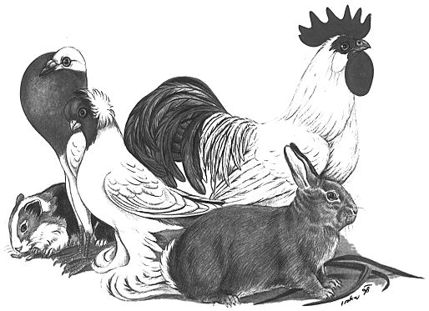

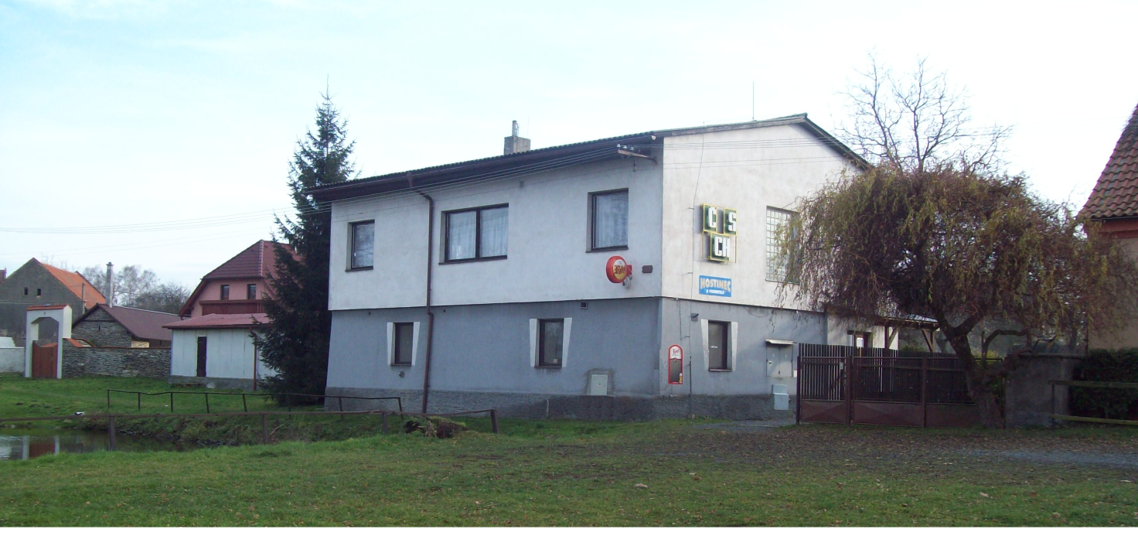

Přihláška holubů

Jméno……………………………………………..…. Příjmení…………………………………………………………….……….

Adresa……………………………………………………………………………………………………………………………………...

PSČ…………………………………………………….. Pošta…………………………………………………………………………..

Tel………………………………………………………. e-mail…………………………………………………………………………

Počet  kusů | Plemeno, barva | Prodejní cena

S výstavními podmínkami a uveřejněním osobních údajů v katalogu souhlasím.

Datum : ………………………………………………………….

Podpis : ………………………………………………………….

Výstavní podmínky :

- Všeobecné podmínky: výstava může být obeslána pouze zdravými tetovanými králíky a kroužkovanými holuby. Králíky lze vystavovat jednotlivě i ve 4členných kolekcích, které označte na přihlášce písmenem “ K “. Okrasné a užitkové holuby lze vystavovat pouze ve voliérách
po 6 kusech. U králíků vyplňte tetování.

- Prodej: prodej zvířat je realizován přes výstavní pokladnu. Rodokmeny předejte při přijímce zvířat. Zvířata bez rodokmenu a bez pevné ceny nebudou prodána. Z uvedené ceny připadne 10% výstavní pokladně po prodeji zvířat. Cenu si o tuto částku můžete navýšit.

- Přihlášky: zasílejte poštou nebo e-mailem a to do 31.1.2026
na adresu : Radka Radilová, Schořov 43, pošta Čáslav, 28601
Tel.: 777 82 02 01
e-mail : radka.ahoj@seznam.cz
Termín uzávěrky se neprodlužuje!

- Veterinární podmínky : králíci musí být nejméně 3 týdny až 6 měsíců před výstavou vakcinováni proti moru a myxomatoze, holubi proti pseudomoru a salmonelose.

- Výstavní poplatky : klecné zaplatí vystavovatel při přijímce zvířat a to králík 10,-Kč/ks. Za voliéru holubů se neplatí.

- Doručení zvířat : transport na výstavu a z výstavy si každý chovatel zajistí osobně. Zvířata musí být dodána na výstaviště ve čtvrtek 12.2.2026 od 16:00 do 20:00hodin, nejpozději v pátek 13.2.2026 od 6:00 do 8:00 hodin.

- Ocenění : Ocenění a udílení čestných cen bude provedeno v pátek 13.2.2026 od 8:00hodin bez přístupu veřejnosti!!

- Výdej : Předání čestných cen majitelům zvířat a výdej zvířat bude
v neděli 15.2.2026 ve 13:00hodin

- Otevření výstavy pro veřejnost :
SOBOTA 14.2.2026 OD 8:00 DO 16:00 HODIN
NEDĚLE 15.2.2026 OD 8:00 DO 13:00 HODIN

- Závěrečná ustanovení : výstavní výbor odpovídá za řádné ustájení, krmení a napájení zvířat. Výstavní výbor si vyhrazuje právo změn výstavních podmínek nutných v zájmu výstavy.
Výstavní výbor

P.F : Mnoho osobních a chovatelských úspěchů v Novém roce 2026 přeje
ZO ČSCH HOSTOVLICE

Přihláška králíků

Jméno……………………………………………..…. Příjmení…………………………………………………………….……….

Adresa……………………………………………………………………………………………………………………………………...

PSČ…………………………………………………….. Pošta…………………………………………………………………………..

Tel………………………………………………………. e-mail…………………………………………………………………………

Kolekce | Pohlaví | Plemeno, barva | Tetování levé | Tetování pravé | Prodejní cena

S výstavními podmínkami a uveřejněním osobních údajů v katalogu souhlasím.

Datum : ………………………………………………………….

Podpis : ………………………………………………………….

